**Как вести себя в лифте в случае пожара**

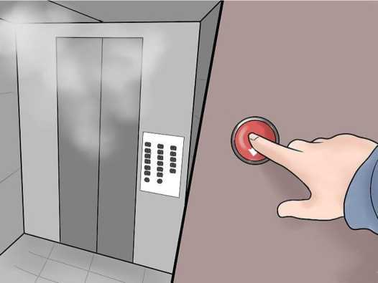

Существует две главных причины возгорания лифтов - спички и сигаретные окурки, выброшенные в шахту или попросту на пол, а также короткое замыкание. Вне зависимости от причины возникновения пожара, важно не впадать в панику и соблюдать правила, о которых говорят специалисты. Это поможет своевременно вызвать помощь, и в конечном итоге спасет жизнь.

**Практические советы**

На сегодняшний день большинство грузоподъёмных лифтов не создано для использования при возгораниях. Поэтому знать назубок правила поведения при пожаре в лифте - это, без преувеличения, жизненная необходимость. Основных правил всего четыре, поэтому запомнить их несложно.

Первое правило поведения гласит, что как только появились признаки возгорания, незамедлительно нужно уведомить об этом дежурного диспетчера, нажав на соответствующую кнопку.

Если в это время лифт движется, нужно обязательно дождаться, когда он доедет до нужного этажа и остановится сам. Это второе важное правило поведения.

Третье правило напоминает, что оказавшись в подъезде за пределами кабины, следует помешать дверцам закрыться, заблокировав их ботинком, кирпичом, сумкой или другим предметом. Это нужно, чтобы никто не сумел вновь вызвать лифт и тем самым поспособствовать распространению пожара.

И наконец, в четвертом правиле поведения говорится, что при тушении пламени в кабину заходить не следует. Также не стоит тушить пожары обычной водой, так как некоторые элементы лифта находятся под электрическим током.

Лучше применять для борьбы с пожаром сухую ветошь, порошковый огнетушитель, высушенный песок.

Это основные правила поведения в лифте при пожаре, они были составлены довольно давно. Сегодня практически у каждого человека есть мобильный телефон.

Поэтому если кнопка вызова диспетчера не будет работать по какой-то причине, всегда можно позвонить с мобильного по номеру 101, и сообщить о пожаре.

Если кабина остановилась из-за короткого замыкания, а пламя горит при этом вне пространства кабины, и пресечь его распространение нет возможности, то надо привлечь к себе внимание. Специалисты в таких ситуациях советуют стучать по дверцам кабины, громко кричать о том, что в здании пожар, и звать на помощь.

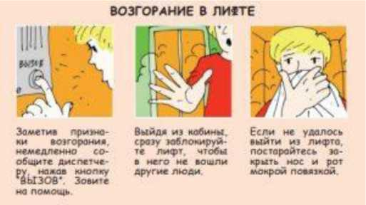

**Как выбраться из кабины**

Зонтом, металлическими ключами или иными имеющимися с собой предметами можно попытаться раскрыть автоматические двери лифта и выбраться в подъезд.

В пассажирских лифтах с неавтоматическим способом закрывания можно, отворив внутренние створки, найти роликовый рычаг во внешней двери и привести его в нужное положение. В конечном итоге двери должны открыться.

Выбираясь из кабины лифта при пожаре, надо быть предельно осторожным, следить за тем, чтобы не соскользнуть и не оказаться в шахте. В принципе пытаться покинуть кабину без поддержки профессионалов довольно опасно.

Лифт может неожиданно сдвинуться и поехать. Согласно правилам, решаться на подобное поведение рекомендуется только тогда, когда велика вероятность сгореть внутри.

Если покинуть кабину собственными силами не получается, то до подхода помощи надо присесть, прикрыть носовым платком, рукавом или другим куском материи рот и нос. Очень хорошо, если внутри лифта оказалась вода, тогда надо намочить ткань. Параллельно стуками в дверь надо пытаться привлечь к себе внимание.